Vielen Dank, dass du dir unsere Anschreiben-Vorlage heruntergeladen hast! Es handelt sich hierbei um einen Mustertext, den du, um ihn zu verwenden, individualisieren und inhaltlich anpassen solltest.

Lösche dazu diese Seite aus diesem Dokument und ergänze das Anschreiben mit deinen persönlichen Informationen. Die Seite kannst du ganz einfach löschen, indem du alle Inhalte auf dieser Seite markierst und die Entfernen-Taste („Entf“) drückst.

Wenn du dir beim Erstellen deines Anschreibens unsicher bist und inhaltliche Unterstützung brauchst, empfehlen wir dir den kostenlosen Bewerbungsgenerator von bewerbung2go. Dieser bietet dir einige Hilfestellungen und Designoptionen, mit denen du deine individuelle Bewerbung erstellen kannst.

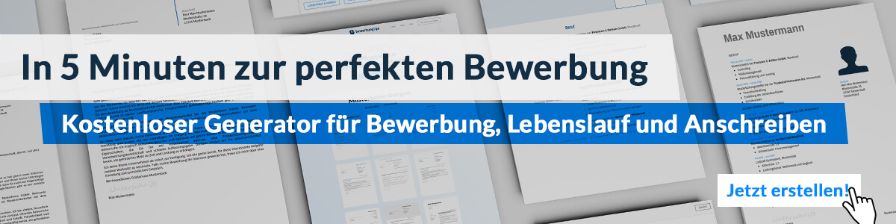
Hier entlang zum kostenlosen Bewerbungsgenerator von bewerbung2go
Arbeitgeber GmbH
Name Nachname
Straße 123
12345 Musterstadt
Musterstadt, 29.07.2026

Bewerbung als Bergführer

Sehr geehrte Damen und Herren,

Ihre Unternehmenskultur, die auf Sicherheit, exzellentem Service und einem tiefen Respekt vor der Natur basiert, spricht mich in besonderem Maße an. Als leidenschaftlicher Bergsteiger und erfahrener Bergführer ist es für mich von großer Bedeutung, Menschen sicher durch die faszinierende, aber auch anspruchsvolle Bergwelt zu führen und ihnen unvergessliche Erlebnisse zu bieten.

In den letzten sieben Jahren habe ich als Bergführer in verschiedenen Regionen der Alpen gearbeitet, wo ich sowohl Gruppen als auch Einzelpersonen auf anspruchsvollen Routen begleitet habe. Meine Schwerpunkte lagen dabei auf hochalpinen Touren und Klettersteigen, wobei ich stets größten Wert auf eine gründliche Planung, umfassende Sicherheitsvorkehrungen und die individuelle Betreuung der Teilnehmer gelegt habe. Darüber hinaus verfüge ich über umfassende Kenntnisse in erster Hilfe, Lawinenrettung und Wetterkunde, die ich regelmäßig durch Weiterbildungen und Trainings auffrische.

Meine Fähigkeit, unter schwierigen Bedingungen ruhig und entschlossen zu handeln, hat es mir ermöglicht, auch in kritischen Situationen besonnen zu reagieren und die Sicherheit meiner Gruppe jederzeit zu gewährleisten. Besonders stolz bin ich auf die positiven Rückmeldungen meiner Teilnehmer, die nicht nur meine Fachkompetenz, sondern auch meine Fähigkeit, Vertrauen und Motivation zu vermitteln, hervorheben.

Ich freue mich darauf, mein Fachwissen und meine Erfahrung in Ihr Team einzubringen und gemeinsam mit Ihnen spannende und sichere Bergabenteuer zu gestalten. Gerne stehe ich Ihnen in einem persönlichen Gespräch zur Verfügung, um weitere Details zu meiner Person und meiner Motivation zu erläutern.

Mit freundlichen Grüßen


Simon Bergner

